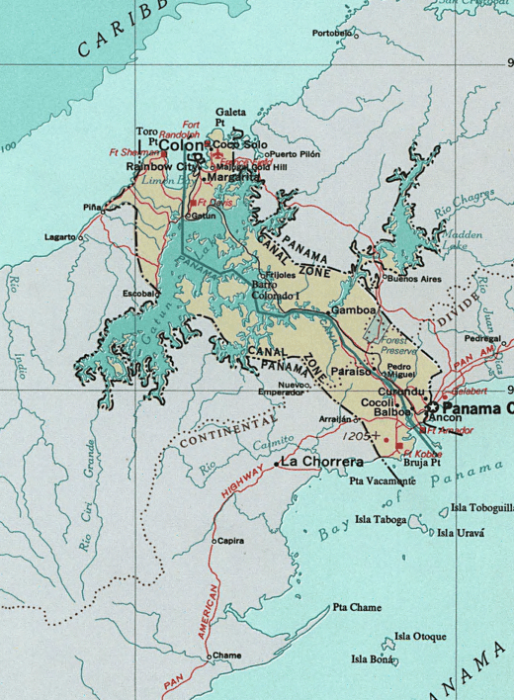Panamski prekop
Panamski prekop je prekop, ki seka Panamsko ožino in s tem povezuje Atlantski in Tihi ocean. Odprt je bil 15. avgusta 1914 in meri 82 km. Z njegovo izgradnjo je bila pomorska pot med vzhodno in južno obalo Amerike korenito skrajšana in olajšana, saj ladjam ni bilo več potrebno pluti okrog viharnega rta Horn.

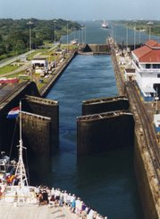Zgradba
Prekop ima dva sklopa zapornic na tihooceanski in enega na atlanski strani. Med njima leži Gatúnsko jezero s številnimi otoki. Njegova gladina leži 26 metrov nad morsko, napaja pa ga v ta namen zajezena reka Chagres. Trojne atlantske zapornice (vsaka je visoka 21 m in tehta 745 ton) pri Gatúnu so tako dobro uravnotežene, da za njihovo premikanje zadostuje 30-kilovatni motor. Iz jezera nato ladje plujejo skozi prvi tihooceanski sklop pri Pedro Miguelu, nato pa še skozi drugega pri Mirafloresu. Pacifiška stran leži 24 centimetrov višje od atlantske in ima mnogo višje plime. Vse zapornice so podvojene, da lahko ladje plujejo v obe smeri. Skozi prekop jih vlečejo z majhnimi lokomotivami.

Zgodovina
Dolgoletne sanje o prekopu prek ene od ožin Srednje Amerike so pričele dobivati resnejšo obliko v 20. letih 19. stoletja. Razpravljalo se je o treh poteh: prek Tehuantepeške ožine v Mehiki, prek Nikaragve in prek Paname.
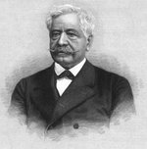Francozi so se po uspešni izgradnji Sueškega prekopa počutili sposobne zgraditi tudi povezavo med Atlantskim in Tihim oceanu. Na mednarodnem kongresu, ki se je maja 1879 odvijal v Parizu, so delegati iz 22 držav premlevali vse tri možnosti in se odločili za Panamo. Za graditelja so izbrali Ferdinanda de Lessepsa, ki je vodil že izgradnjo Sueškega prekopa. Dela so se začela 1. januarja 1880.
Že predtem je bila med letoma 1850 in 1885 zgrajena Panamska železnica, ki je bila pomemben razlog za odločitev, da se bo prekop gradil ravno v Panami. Na njej so delali številni delavci zelo različnih narodnosti, od katerih jih je nemalo umrlo, brez da bi kdorkoli vedel, kdo sploh so. Njihova trupla je železniška družba prodajala univerzam in bolnišnicam, da so se lahko na njih učili bodoči zdravniki.
Ko se je začela gradnja, so Francozi spoznali, da se delo v suhi peščeni puščavi močno razlikuje od tukajšnjega v džungli. Delo je zastajalo zaradi poplav in zdrsov blata, malarija, rumena mrzlica in druge tropske bolezni pa so neusmiljeno kosile med delavci. Francozi so morali delo opustiti.
Ameriški predsednik Theodore Roosevelt je bil prepričan, da so ZDA sposobne delo dokončati in da je nadzor nad prehodom iz Atlantika v Pacifik zanje vojaško in trgovsko pomemben. Tedaj je bila Panama še del Kolumbije, zato je potem, ko je kolumbijski senat zavrnil pogodbo, Roosevelt panamskim upornikom obljubil pomoč ameriške mornarice pri osamosvajanju v zameno za nadzor nad prekopom.

Panama je neodvisnost razglasila 3. novembra 1903. Roosevelt je poslal proti panamski obali ameriške bojne ladje, zato Kolumbija nastanku nove države ni upala nasprotovati. 23. februarja 1904 je Panama za 10 milijonov dolarjev podelila ZDA nadzor nad Kanalsko cono, 8,1 kilometrskim pasom ozemlja na vsaki strani prekopa.
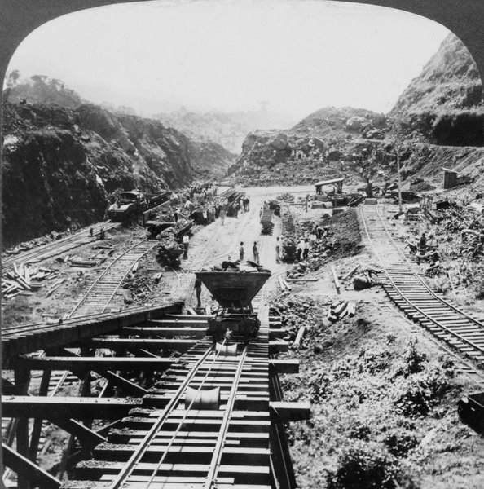

Gradnja Panamskega prekopa 1907
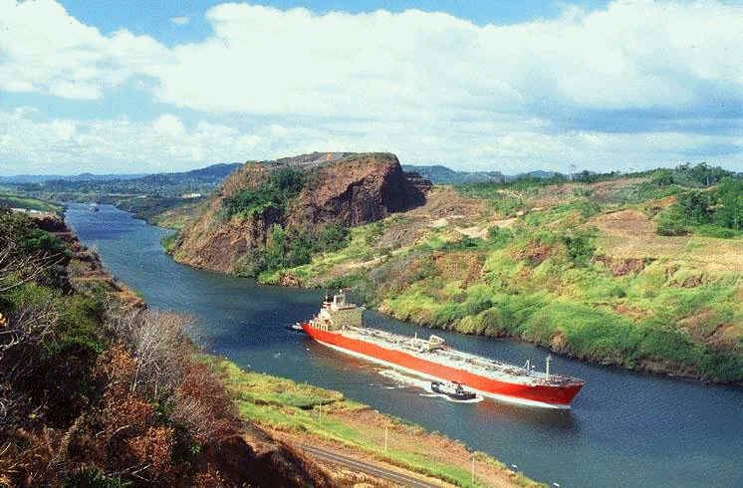

Panamski prekop danes

Viri: www.wikipedia.com

www.rtvslo.si

www.manianatours.com

www.navis.gr

www.inf-o.com

